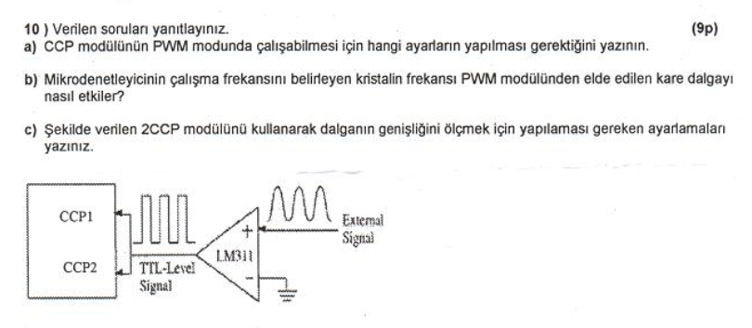

18 serisinin data sheet’ne bakarak verilen soruları cevaplayınız.

18 serisinde kaç timer bulunur

PWM çalışma modu için hangi Timer kullanılır.

Postscaler ayarlaması hangi timerde yapılabileceğini yazınız.

Timer 2 de bulunan PR2 yazmacının görevini yazınız.

Hangi Timer harici saat darbesiyle çalışabileceğini belirtiniz

Hangi Timer harici saat darbesiyle çalışması için saat darbesinde kenar seçimi yapılabileceğini belirtiniz

Herhangi Timerde kesme nezaman üretilir.?

Bir Timer’ın yazılabilir olması ne anlama gelir?

Bir Timerin harici saat darbesiyle çalışabilmesi için Tris yazmacının kullanımına gerek olup olmadığını açıklayınız.

Timer=’ın denetim yazmacına(**TIMER0 CONTROL REGISTER)**

10000010 değeri yazıldığına göre bu 8 bitlik değeri yorumlayınız.

bit 7 **TMR0ON:** Timer0 On/Off Control bit

1 = Enables Timer0

bit 6 **T08BIT**: Timer0 8-bit/16-bit Control bit

0 = Timer0 is configured as a 16-bit timer/counter

bit 5 **T0CS**: Timer0 Clock Source Select bit

0 = Internal instruction cycle clock (CLKO)

bit 4 **T0SE**: Timer0 Source Edge Select bit

0 = Increment on low-to-high transition on T0CKI pin

bit 3 **PSA**: Timer0 Prescaler Assignment bit

0 = Timer0 prescaler is assigned. Timer0 clock input comes from prescaler output.

bit 2-0 **T0PS2:T0PS0**: Timer0 Prescaler Select bits (1:8) 010

Timer0 için postscaler değeri nasıl ayarlanır.

Mikrodenetleyicide Dahili CPU için 1 MHZ kullanıldığına göre Timer0 kullanılarak Max ve Min zaman ölçümünü hesaplayınız. (1 taşma dikkate alınacaktır)